·皮山县人民医院政采云在线询价文档编辑上传及商务要求

一、报价单制作要求：表格标题写明询价编号+项目名称+公司名称+报价单3字，报价单内容按：序号、项目或物品名称、生产厂家、规格型号、数量、单位、单价、合计金额、总金额制作表格；落款包含公司地址、项目联系人、项目负责人电话，必须加盖公章。内容清晰可见的A4版面排版，纸张方向为横向。
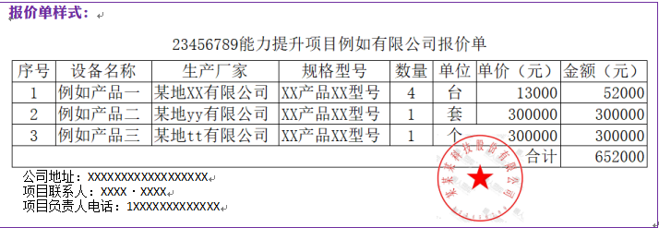
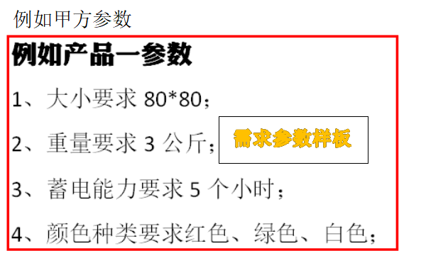
乙方制作样板：

序号 | 采购需求参数 | 报价响应参数 | 偏离情况
1 | 大小要求80*80;
2 | 重量要求3公斤；
3 | 蓄电能力要求5个小时
4 | 颜色种类要求红色、绿色、白 色 ；

例如产品一例如有限公司表

（投标方报价响应参数需按照所投标货物实际参数填写，并表明该参数是正偏离或负偏离。）
公 司 地 址 ：XXXXXXXXXXXXXXXXXX
项目联系人：XXXX·XXXX
项目负责人电话：1XXXXXXXXXXXXX

涉及到货物的项目必须上传设备或物品的图片，要求不少于1张的整体外观图片和不少于1张的具体型号清晰可见图片及不少于1张的清晰可见的产品彩页并加盖乙方公章。涉及医疗产品还需生产厂家医疗相关经营许可证。
需提供针对该产品的投标方售后服务承诺函加盖投标方公章一并上传，承诺函文档内容包含该政采云项目询价编号+甲方单位名称+项目名称+售后服务承诺函。
为了便于项目电子审查以上所有文档不管纸张方向是横向或者纵向，文字必须是水平正向（包含营业执照和其他证书及资质），如下图，注！该页排版纸张方向横向，文字既是水平正向。
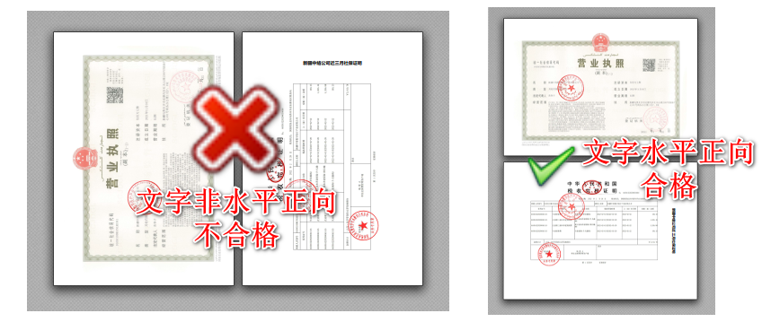
三、其他证书及资格要求：
1.满足《中华人民共和国政府采购法》第二十二条规定，《中华人民共和国政府采购法实施条例》第十七条条规定；
2.落实政府采购政策需满足的资格要求：参与报价的产品需符合国家节能环保要求。结合本项目具体情况，根据财政部的相关规定符合政府采购促进中小企业发展政策的供应商为小、微型企业，产品有环境标志认证证书或节能标志认证证书的依据规定给予审查优惠。
3、①上传投标人有效的工商营业执照、②上传投标人相关医疗器械所需的二类或三类医疗器械经营许可证、③上传投标人二类或三类医疗器械经营备案证、④税务登记证副本扫描件、近三个月的纳税证明及社保证明⑤组织机构代码证副本的扫描件，⑥上传银行开户许可证或者银行开户证明、⑦上传由生产厂家出具的产品检验报告或产品合格证。⑧上传清晰可见的产品样图、核心参数细节样图、产品说明书。⑨上传投标公司进一年的财务报告。
4、上传法定代表人身份证扫描件，委托代理人须提供法定代表人授权委托书及委托代理人身份证扫描件。被授权人须为公司法人或正式员工，需提供该公司为其缴纳的近三个月社保证明扫描件。
5、上传加盖乙方公章的证明文件，证明供应商不得为“信用中国”网站（www.creditchina.gov.cn ）中列入重大税收违法案件当事人名单的供应商，不得为“中国执行信息公开网（http://zxgk.court.gov.cn/）中列入失信被执行人，不得为中国政府采购网（www.ccgp.gov.cn ）政府采购严重违法失信行为记录名单中被财政部门禁止参加政府采购活动的供应商（处罚决定规定的时间和地域范围内）。信用信息截止时点为有效期内。
注意：营业执照、开户许可证或证明文件、身份证为一个文档。
- 以上文件上传要求：文档内容必须是PDF文件，文字正向展示，
所有文档内容必须清晰可见，必须清晰可见，必须清晰可见，重要的事情说三遍。模糊或无法辨识的视为审查不合格。文档要求有页码，页码格式：第X页 共X页，
文档文件名要有序号，序号原则：01报价清单依次类推最后放证书及其他证明文档。
所有文档存到1个文件夹内打包压缩，文件夹名称要求：政采云项目编号-政采云项目标题-公司名称。压缩文件格式要求:rar\zip\7z
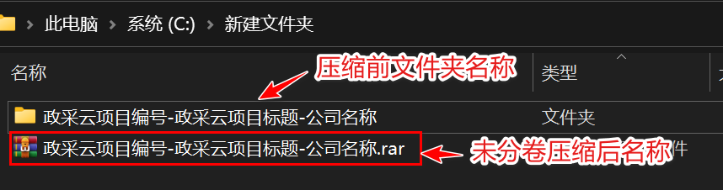
如果文件过大可以分卷压缩上传,压缩文件格式必须：rar\zip\7z
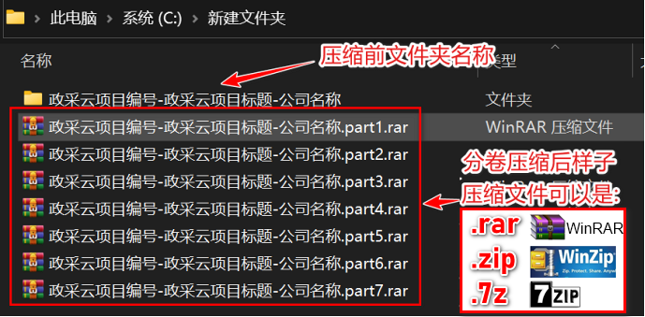为了便于项目审查评审，请严格按文档及文件要求进行上传，未按要求上传审查结果视为不合格！！！！！！
五、商务要求：
1、供货方式：
项目完成之后，甲方第一时间跟乙方联系并按照医院实际需求供货。
2、其他要求：（1）中标方收到中标通知以后先与甲方采购人员对接发货事项，确认货物数量及规格型号无误后再发货。如果乙方没有跟甲方协商发货导致影响甲方正常使用甲方有权退货。
3、关于验收：（1）、如验收发现未按甲方报价响应参数和询价商务要求进行供货或服务，我院视为供应商虚假报价，弄虚作假骗取成交结果，终止合同，不再支付货款，投诉成交供应商至政采云官方与采监部门。
4、在质保期内，货物质量出现问题，中标方必须负责三保（保修、保换、保退），费用由中标方负担，采购人有权实地了解和检查中标方的货物质量和供货进度。
5、试剂耗材类货物付款方式为乙方向甲方提供的试剂耗材类验收合格后并提交发票后满四个月后，甲方按照我院财务管理规定向乙方支付货款。
5、供货周期与故障解决和售后问题处理：
供货周期按政采云公告中要求的为标准，售后要求乙方应在24小时内派遣相关人员赶赴现场，12小时内维修完毕；发生紧急抢修事故的，乙方应在接到甲方通知后12小时内到达现场抢修，并于到达现场2小时之内排除故障，招采公告或合同内标明保修期内售后产生的所有费用（包含返修中的来回运费）由成交供应商承担。
6、参数质疑：
如对参数有质疑请将质疑函加盖公章后扫描发送至邮箱1687577324@qq.com
六、询价采购政采云官方是按价低者为预成交，审查评审人员只对预成交报价供应商进行审查，预成交不合格，以此类推按低价排序审查下一个预成交报价供应商，直至审查到合格报价供应商为止，完成审查，确定成交供应商。
- 首先审查核对文件夹压缩包及文件名是否按上传要求完成。
- 下载核对报价单PDF文档、其他资质PDF文档、是否按制作排版要求归档到文件夹压缩包内。
3、审查商务要求和参数表中提及的证书与证明印证资料。
4、清晰可见的产品样图、核心参数细节样图、产品说明书、印证资料、相关证书、可以更有效的让参评工作人员更有效的判别，也是成交结果的优选供应商。
为了便于项目审查评审，请严格按文档及文件要求进行上传，未按要求上传审查结果视为不合格！！！！！！

